NIT – 31. 3. 2020

V prejšnjih tednih ste opazovali vreme in rastline. Narava nam je v zelo kratkem času pokazala vse možne oblike svojega delovanja. Poglej razpredelnico, od sončnih 18 stopinj celzija do snežnega minusa.
Upamo, da si tudi rastline opomorejo od nenadnega mraza in uspejo iz svojih cvetov ustvariti plodove.
Zdaj pa je čas, da še malo spoznavamo lastnosti snovi.

Kaj se je zgodilo s snegom, ki je zapadel prejšnji teden? – Sonce ga je segrelo in povzročilo, da se je stalil.

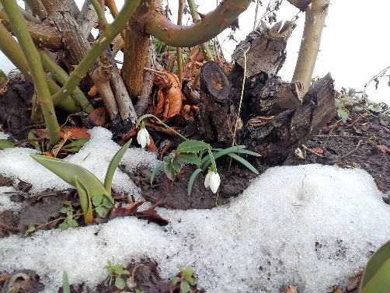

Kaj se zgodi s sladoledom, ki v skodelici čaka da do konca pojemo kosilo? – Tudi ta se začne počasi taliti, saj je zunaj zmrovalnika zrak toplejši.
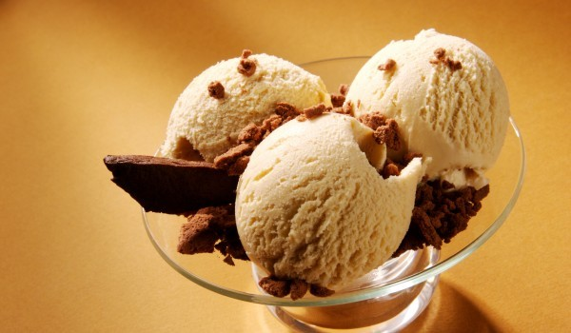
Kaj pa se zgodi z juho, ko jo nalijemo v krožnik in jo počasi mešamo? – Ohlaja se.

TOPLOTA je ENERGIJA, ki vpliva na lastnosti snovi.
Če snov prejme toploto se segreje. Pri tem se večina snovi tudi razteza, kar pomeni, da zavzame večjo prostornino (bomo dokazali s poskusoma).
Če snov toploto odda, se ohladi.
V SDZ na strani 70 imaš navodilo za dejavnost: Spreminjanje lastnosti. Če imaš doma na voljo balon, napravi poskus in zapiši ter nariši ugotovitve.
Če balona nimaš, napravi spodnji poskus:
Potrebuješ: plastičen lonček, vodo, zmrzovalnik, flumaster.
Navodilo: V plastičen lonček nalij vodo in ga postavi v zmrzovalnik. Ko voda popolnoma zamrzne (potrebovala bo vsaj nekaj ur) lonček vzemi iz zmrzovalnika in s flumastrom označi, do kod sega led.
Lonček z ledom postavi na kuhinjski pult in pusti, da se stali. Kaj opaziš? Do kod sedaj sega voda?
Ugotovitve zapiši in nariši.

Reši naloge v SDZ na strani 70.
Zapis v zvezek:

SEGREVANJE SNOVI

TOPLOTA = ENERGIJA

SNOV
POSKUS: (Opiši poskus, ki si ga napravil in zapiši ter nariši ugotovitve!)
Če toploto ODDA – se OHLADI. (primer: juha)
Če toploto PREJME – se SEGREJE. (primer: sladoled)

